HRM系统使用说明书

HRManager人力资源管理系统

校 区: 荆 职 校 区

班级：信息1617班

团队：SanMco团队

时间：2017 – 5 – 22

------------------------------目录------------------------------

1. 软件运行环境------------------------------------------P2~3
   1. 数据库安装----------------------------------------P2
   2. 软件运行环境--------------------------------------P2
   3. 源代码说明------------------------------------- P2~3
2. 系统初始账号------------------------------------------P3~4
3. 特殊功能操作------------------------------------------P4~9
   1. 下月工资建模操作------------------------------P4~5
   2. 日常奖惩设定同步------------------------------P5~6
   3. 信息导出Excel表操作-----------------------------P6
   4. 邮件通知操作--------------------------------------P7
   5. 邮件服务器配置与同步-----------------------------------P8
   6. 密码找回操作--------------------------------------P9
4. 主程序功能使---------------------------------------P10~12
5. 员工端功能使用------------------------------------P12~13
6. 注意事项-------------------------------------------------P14

—————————— 1 —————————

1. **软件运行环境**
2. 数据库安装

打包程序内自带数据库安装脚本，可以一键执行

数据库脚本文件存放路径：\HRM.sql

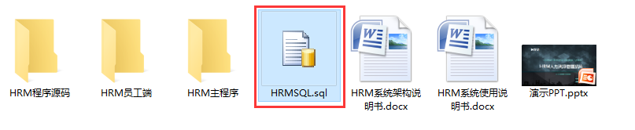

1. 软件运行环境

电脑屏幕分辨率须在 1366*768 以上可正常显示

数据库采用SQL Server2012 创建 已生成脚本

源码使用 Visual Studio 2015 编写

程序采用.NET Framework 3.5框架运行环境 （Win7以上系统自带此框架）

.NET Framework 3.5官方下载地址：

<https://www.microsoft.com/zh-cn/download/details.aspx?id=21>

1. 源代码说明：

源代码存放路径： \HRM程序源码\

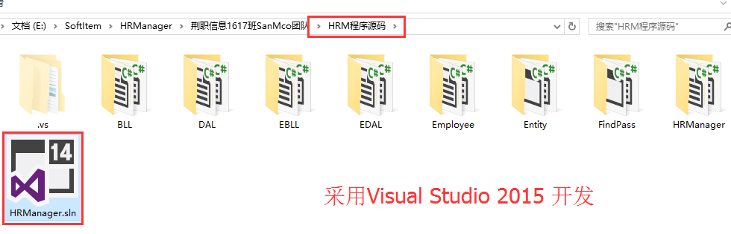

—————————— 2 —————————

系统管理客户端绿色版路径：

\HRM主程序\HRManager.exe

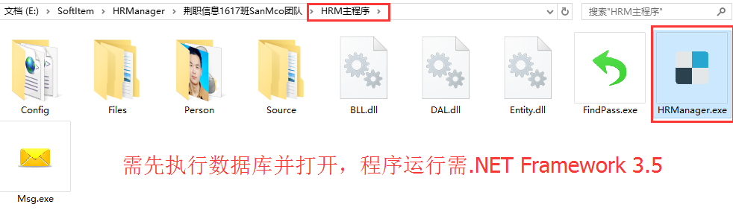

系统管理客户端绿色版路径：

\HRM员工端\Employee.exe

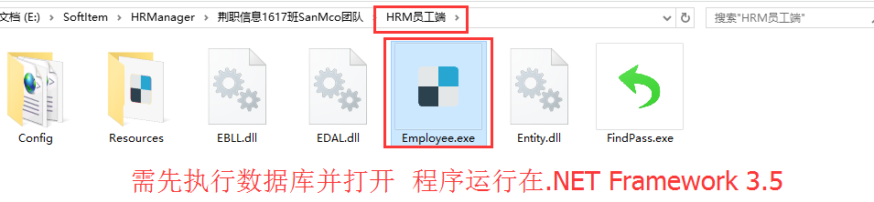

1. **系统初始账号**
2. 系统主程序账号 admin 密码：123456 (最高权限)

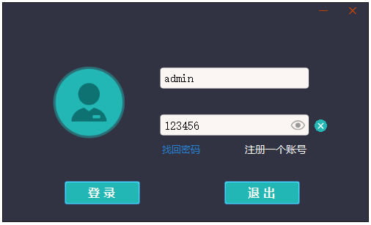

—————————— 3 —————————

1. 系统员工端测试账号 10000 密码：123

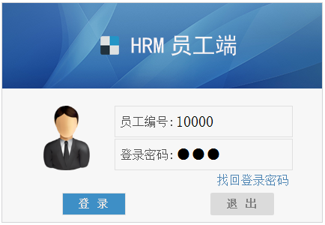

1. **特殊功能操作流程**
2. 下月工资建模操作（员工薪酬 >> 工资表建模）

**说明:**此操作通过程序建立下月员工的基本工资单，为下月工资奖惩提供操作基础

**操作：**

①保存设定的工资自动奖惩操作值

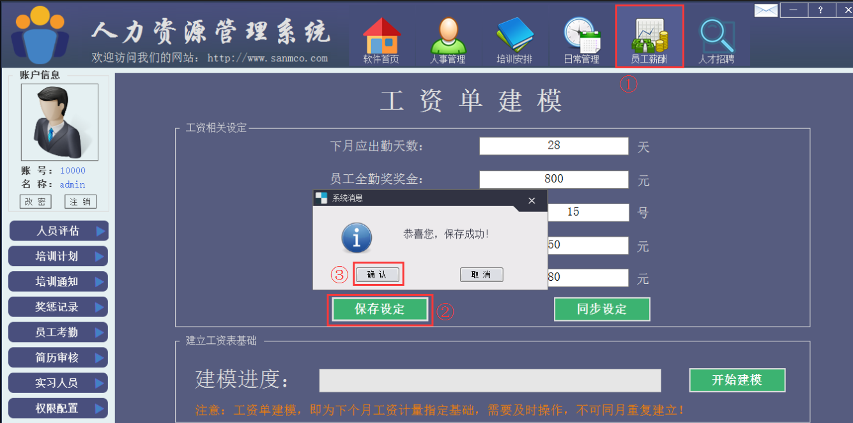

—————————— 4 —————————

* 1. 建立下月工资模型

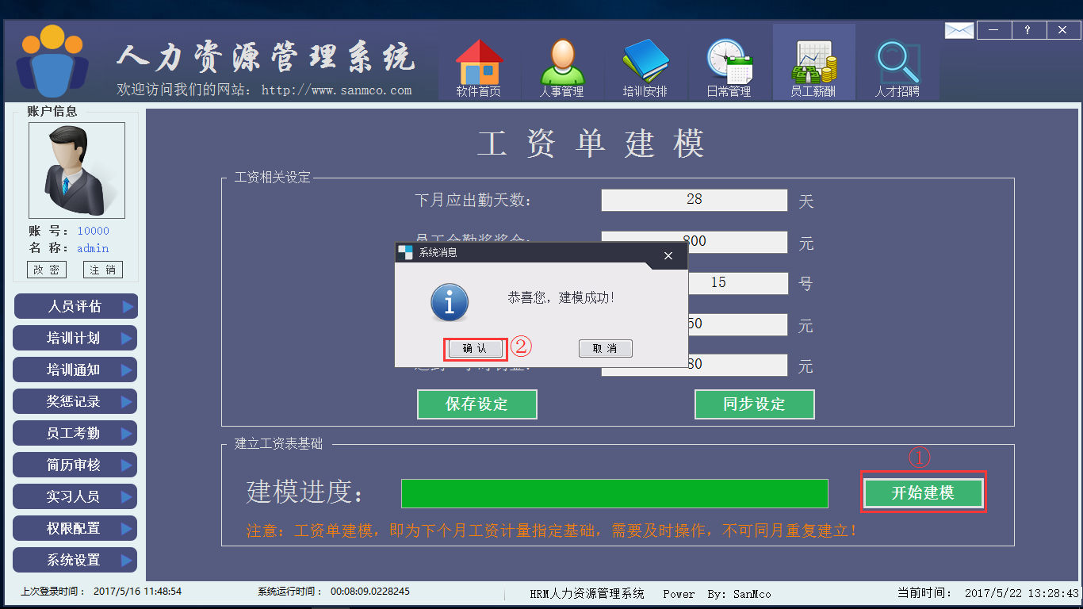

2.日常奖惩设定同步。（员工薪酬 >> 工资表建模）

①设定值并保存

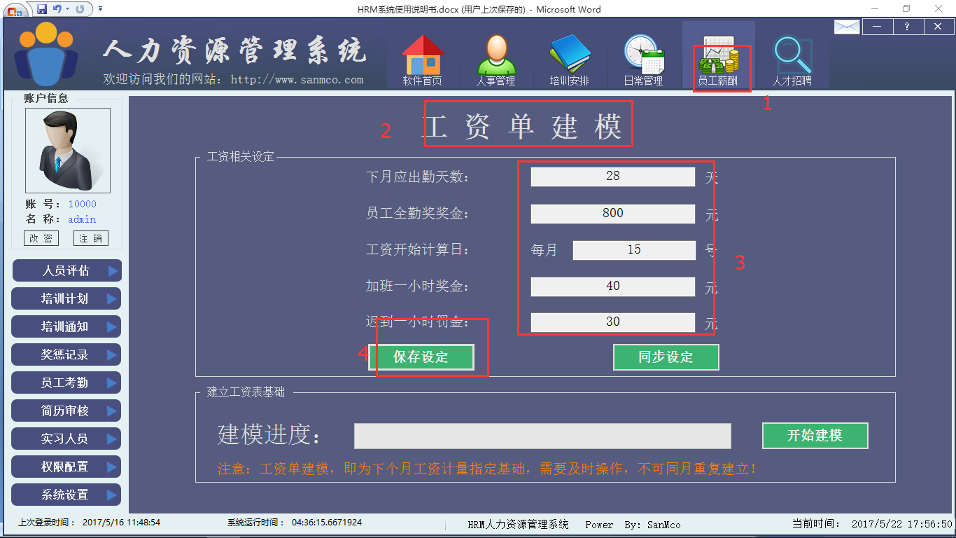

②同步设置到员工端（需选中员工端同名文件）

—————————— 5 —————————

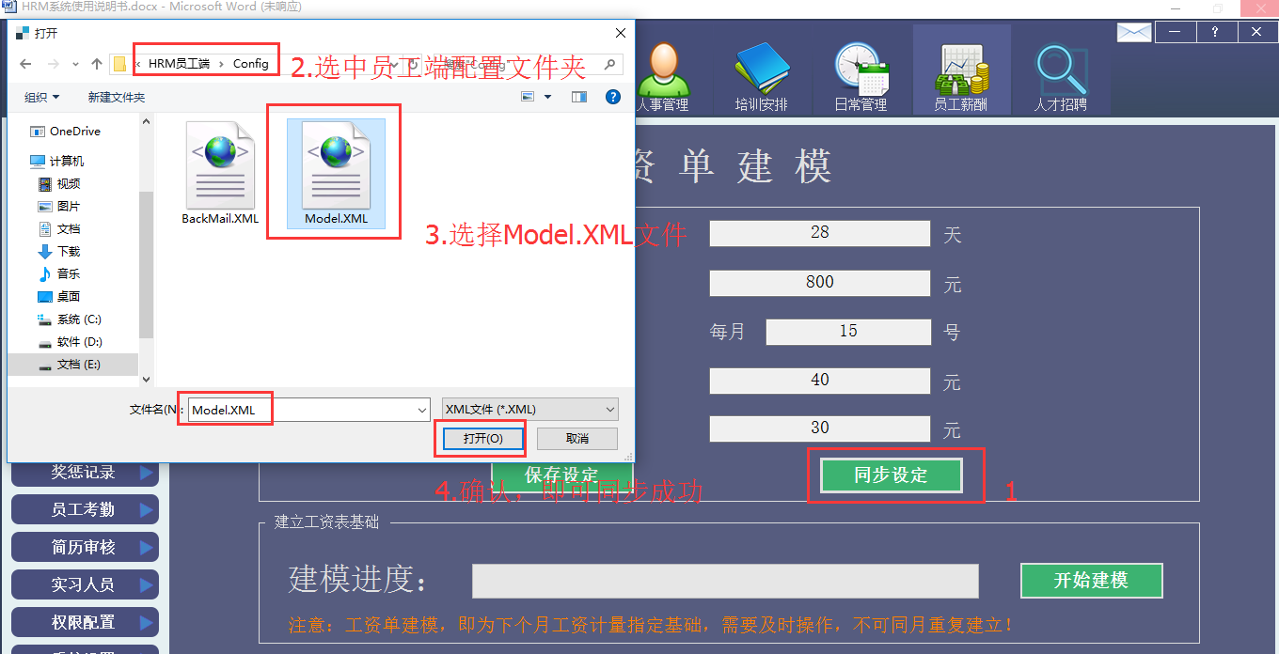

3.信息导出为Excel表格

注:人员信息总览、工资详情表、人员考勤表、奖惩记录表有Excel表功能。演示使用工资表

①查询出信息

②导出到默认目录或自定义本地目录。数据多时用时较长需耐心等待完成操作。

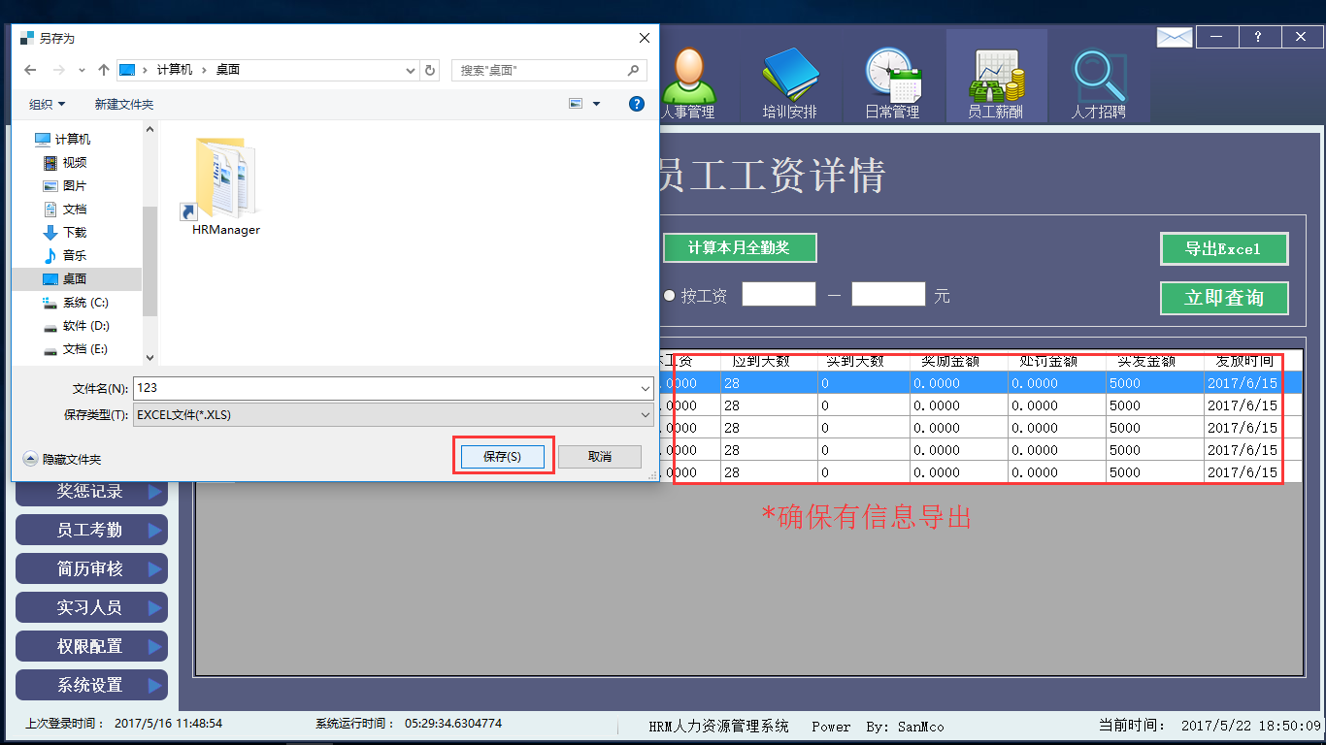

—————————— 6 —————————

4.邮件通知操作（培训安排 >> 一键培训通知）

①选中人员并确认

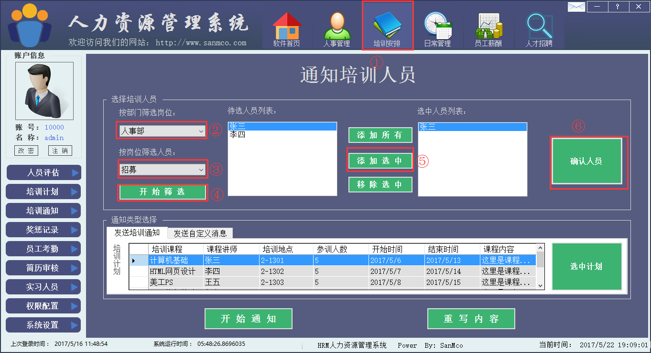

②选中计划或填写自定义消息并确认

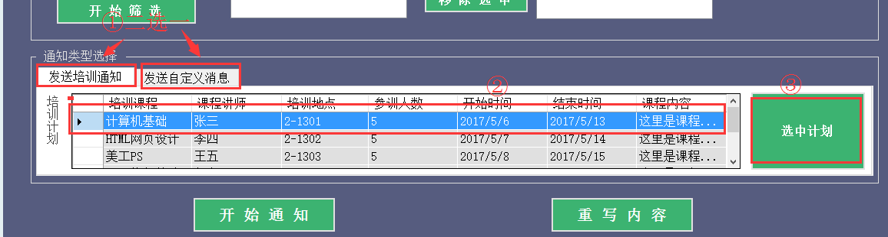

③发送邮件，必须联网，时间较长请耐心等待操作完成。

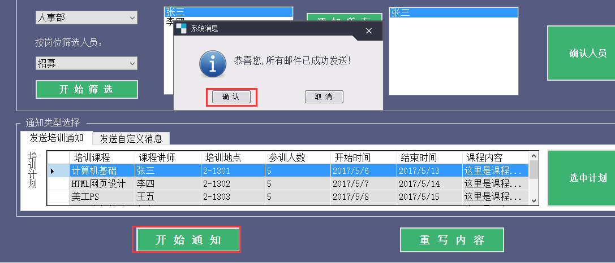

注：使用前需设置邮件服务器

—————————— 7 —————————

5. 邮件服务器配置与同步（系统设置 >> 邮件服务器配置）

①设置服务器账号密码并保存

注:程序自带的账号密码经测试可以使用注意将163加入邮箱白名单

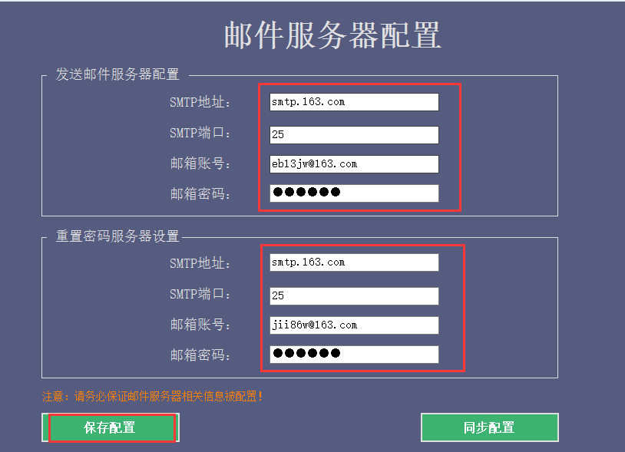

②同步配置到员工客户端

注意：需先选中员工端Config/BackMail.XML旧文件

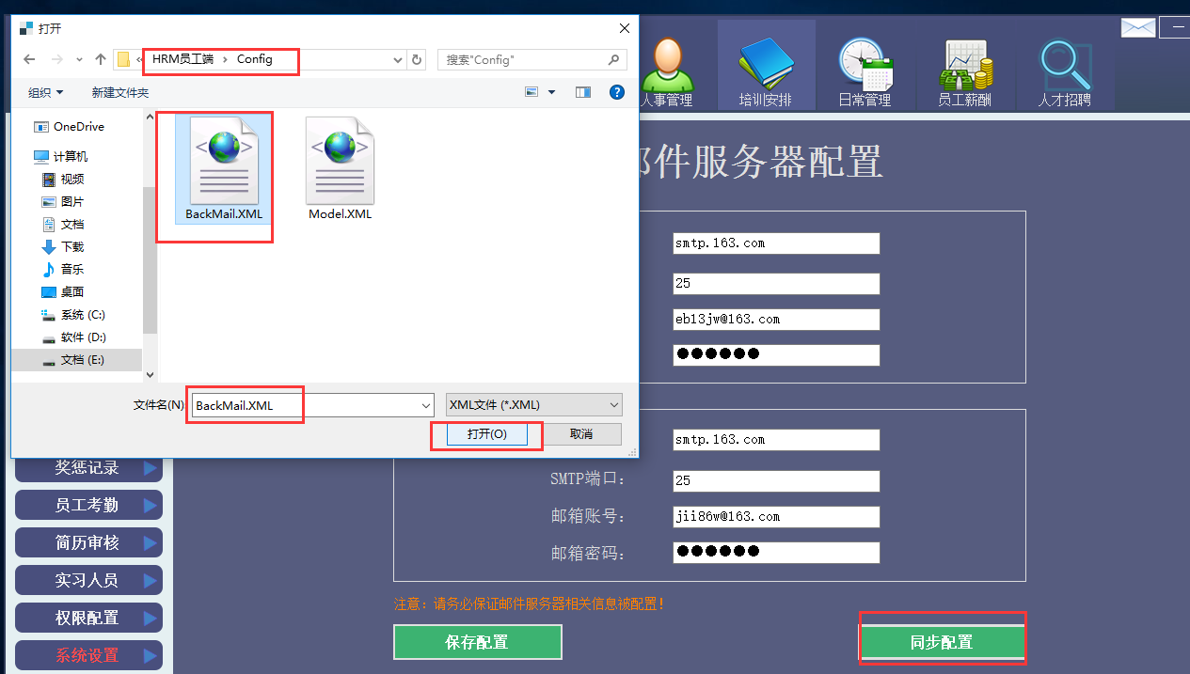

—————————— 8 —————————

6.密码找回操作（登录界面 >> 找回密码）

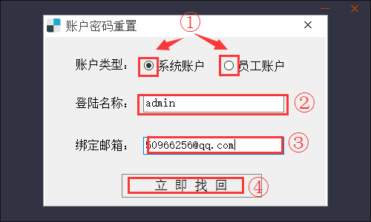

①选择账户类型（主程序账户 字母 /员工端账户 数字）

②输入登录账号

③输入账户绑定的邮箱，没有绑定则无法使用

④执行立即召回 将会把最新登录密码发送至邮箱，登陆后建议立即修改

注：此功能使用需确保电脑联网和邮件服务器配置正确。

**四、主程序功能使用**

1.功能分布

—————————— 9 —————————

人事管理模块：

员工信息查看、添加员工信息

签署劳动合同、修改劳动合同

评估信息查看、添加评估信息

员工自评审核

员工岗位变动

人事管理模块：

全部培训计划、添加培训计划

培训课程管理

一键培训通知

培训情况录入

日常工作管理：

人员休假记录、人员请假审核、添加请假记录

人员考勤记录

现有物资详情、添加物资

薪资管理功能：

员工奖惩记录、奖励员工、处罚员工

工资表详情、工资表建模

——————————10—————————

人才招聘管理：

全部招聘计划、招聘计划管理

部门岗位管理、全部应聘信息

实习人员管理、员工辞职审核

最高管理权限：（仅admin可使用）

系统用户管理、添加系统用户

公司部门管理

界面快捷功能：

人员评估、培训通知、奖惩记录、员工考勤

简历审核、实习人员、权限配置、系统设置

发送系统消息、提交系统异常信息

2.发送系统消息

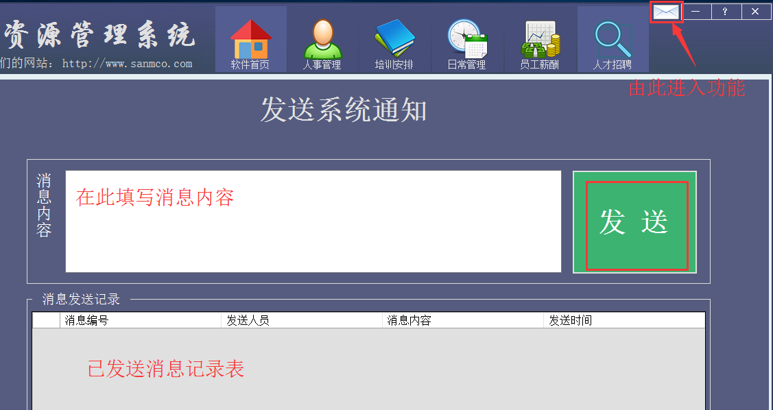

——————————11—————————

3.员工申领物资发放（日常管理>>现有物资详情）

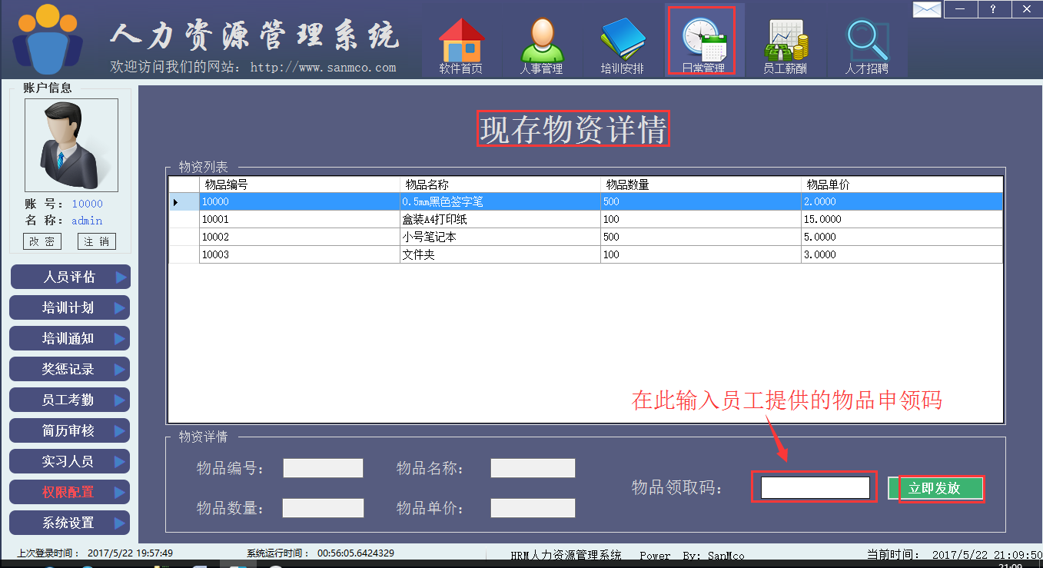

**五、员工端功能使用**

1.员工端功能

日常签到功能（顶部 右上角）

请假销假功能、查看薪资奖惩记录

个人学习培训记录、提交自我评价

办公物品申领、系统通知消息

个人资料修改（改密码功能）、递交辞职申请

——————————12—————————

2.签到功能

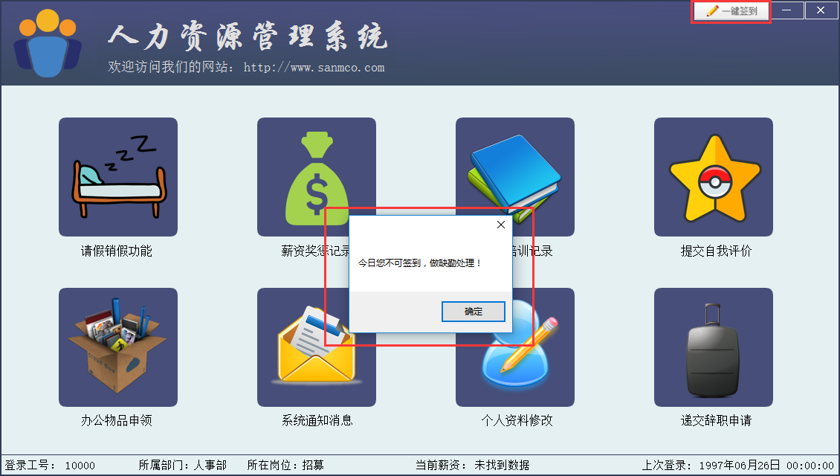

注：系统会更具时间判断情况自动执行相应奖惩措施。

3.物品申领功能

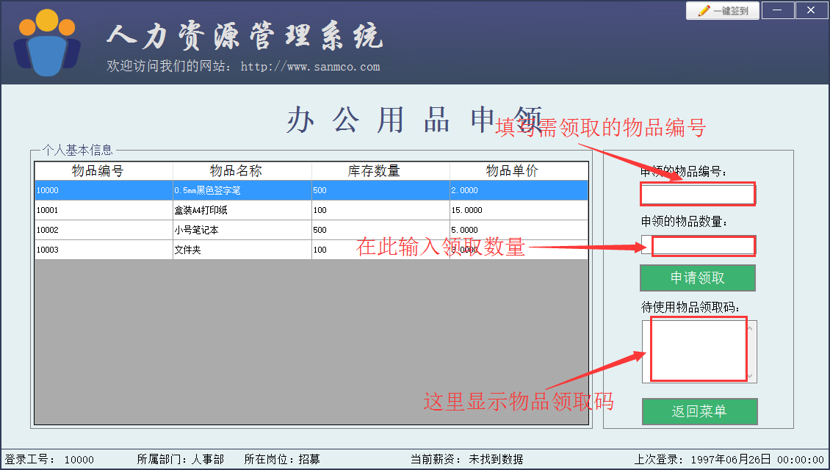

——————————13—————————

**六、使用注意事项**

**1.软件使用需连接数据库VS2012**

**2.软件运行环境为SQLServer+.Net Framework 3.5**

**3.发送邮件，找回密码功能需要联网和正确配置邮件服务器**

**4.特殊功能需按照说明的步骤操作**

**5.部分功能执行时间稍长，请耐心等待完成操作;**

**请勿中途强制退出，否则易导致程序出错。**

**6.使用中如出现问题可通过异常反馈提交详细错误信息，方便后期更新维护。**

**7源代码采用Visual Studio 2015 开发，需要使用此版本或更高的版本才可对源码进行修改。**

说明书更新时间：2017年5月22日22:14:25

——————————14—————————